

Movimentar Ordem de Serviço - Aba Gerar OS
Esta funcionalidade permite movimentar as ordens de serviço de Cobrança por Resultado, através da Aba Gerar Ordem de Serviço. Ela pode ser acessada no caminho: GSAN > Cobranca > Cobrança por Resultado > Consultar Comando de Conta em Cobrança por Resultado por Empresa.
O sistema exibe a tela em quatro Abas. Para ver detalhes sobre cada uma delas, clique no link abaixo:
- Emitir OS
- Gerar OS
- Encerrar OS
- Consultar OS
O usuário tem a opção de informar o intervalo de valor de débito para refinar a seleção dos imóveis, em substituição ao intervalo de valor de conta. Ao informar o intervalo de valor do débito, o sistema pesquisa os imóveis onde a soma dos débitos está neste intervalo e os retorna para a geração das ordens de serviço.

Observação
Informamos que os dados exibidos nas telas a seguir são fictícios, e não retratam informações de clientes.
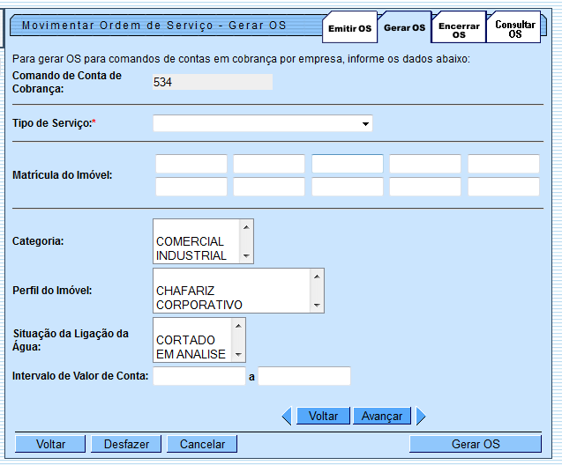

Preenchimento dos Campos
Campo | Preenchimento dos Campos
Comando de Conta de Cobrança | Preenchido automaticamente pelo sistema. Não pode ser alterado.
Tipo de serviço | Campo obrigatório. Selecione o tipo de serviço relacionado à ordem de serviço.
Matrícula do imóvel | Informe a matrícula do imóvel.
Categoria | Selecione a categoria do imóvel da lista disponibilizada pelo sistema.
Perfil do imóvel | Selecione o perfil do imóvel da lista disponibilizada pelo sistema.
Situação da ligação da água | Selecione a situação da ligação da água da lista disponibilizada pelo sistema.
Intervalo de Valor da Conta | Informe o intervalo de valor da conta.

Funcionalidade dos Botões
Botão | Descrição da Funcionalidade
 | Ao clicar neste botão, o sistema desfaz o último procedimento realizado.
 | Ao clicar neste botão, o sistema cancela a operação e retorna à tela principal.
 | Ao clicar neste botão, o sistema avança para a próxima aba.
 | Ao clicar neste botão, o sistema retorna à aba anterior.
 | Ao clicar neste botão, o sistema volta à tela anterior.
 | Ao clicar neste botão, o sistema comanda a geração de ordem de serviço.

Referências
Consultar Comandos de Conta em Cobrança por Empresa

Termos Principais
Cobrança
Cobrança por Resultado
Clique aqui para retornar ao Menu Principal do GSAN.

